STRATEGI VIDEO ANIMASI DAN PENGUATAN POSITIF UNTUK TOILET TRAINING ANAK 1–3 TAHUN DI DESA SAUNG NAGA
Suparno^{1,}, Meilina Estiani²,

¹ Poltekkes Kemenkes Palembang, suparno@poltekkespalembang.ac.id, , Indonesia
²Poltekkes Kemneks Palembang , meilina.estian@poltekkespalembang.ac.id

Abstrak: Pada kegiatan pengabdian sebelumnya di wilayah kerja Puskesmas Tanjung Agung, ditemukan anak usia 1–3 tahun yang belum siap menjalani toilet training. Sebanyak 33,4% anak belum mampu mengungkapkan keinginan buang air kecil (BAK) atau buang air besar (BAB) secara verbal, dan belum dapat menyampaikannya di kamar mandi. Selain itu, 86,7% anak belum mampu membuka pakaian bawah secara mandiri. Belum pernah diberikan edukasi kepada orang tua, khususnya ibu, mengenai teknik penguatan positif dan modeling melalui video animasi sebagai media toilet training.
Kegiatan ini bertujuan untuk meningkatkan pengetahuan dan memberikan pengalaman langsung kepada ibu mengenai strategi toilet training melalui modifikasi penguatan positif dan modeling berbasis video animasi.
Hasil evaluasi menunjukkan peningkatan pengetahuan ibu sebesar 80,7% setelah kegiatan. Para ibu juga mendapatkan pengalaman langsung melalui penerapan bagan bintang sebagai bentuk penguatan positif dan penggunaan video animasi sebagai media modeling. Strategi ini terbukti efektif, ditunjukkan oleh keberhasilan anak peserta dalam memenuhi tujuh indikator keberhasilan toilet training.
Kesimpulannya, kegiatan pengabdian ini berhasil meningkatkan pengetahuan dan keterampilan ibu dalam menerapkan teknik penguatan positif dan modeling menggunakan video animasi untuk melatih toilet training pada anak usia 1–3 tahun.
Kata kunci : Toilet training, Anak usia dini, Video animasi, Penguatan positif.

Abstract : In a previous community service activity conducted in the working area of Puskesmas Tanjung Agung, children aged 1–3 years were found to be unprepared for toilet training. A total of 33.4% of children were unable to verbally express their need to urinate or defecate, and were not yet able to communicate this need in the bathroom. Additionally, 86.7% of children were unable to remove their lower garments independently. Parents, especially mothers, had not received any education on positive reinforcement techniques and modeling through animated videos as a medium for toilet training.
This activity aimed to increase maternal knowledge and provide hands-on experience in implementing toilet training strategies through modified positive reinforcement and modeling using animated videos.
The evaluation results showed an 80.7% increase in maternal knowledge after the activity. Mothers also gained practical experience by using star charts as a form of positive reinforcement and animated videos as a modeling medium. This strategy proved effective, as evidenced by the success of participating children in achieving all seven indicators of successful toilet training.
In conclusion, this community service activity successfully enhanced maternal knowledge and skills in applying modified positive reinforcement techniques and modeling using animated videos to train children aged 1–3 years in toilet training.
Keyword :Toilet training, Toodler, Animation Video, positif reinforcement

- Pendahuluan
Setiap balita berusia 0–59 bulan berhak memperoleh pelayanan kesehatan yang sesuai dengan standar. Pelayanan ini mencakup pemantauan pertumbuhan dan perkembangan, baik pada balita sehat maupun balita sakit. Salah satu bentuk pelayanan balita sehat adalah pemantauan perkembangan minimal dua kali dalam setahun (OKU, 2023). Pemantauan ini meliputi kemampuan anak dalam mengendalikan fungsi eliminasi, yaitu kontrol terhadap keinginan buang air kecil (BAK) dan buang air besar (BAB).
Menurut tahap perkembangan anak, toilet training sebaiknya dimulai pada usia 1–3 tahun. Anak di atas usia 4 tahun diharapkan sudah mampu mengendalikan BAK dan BAB secara mandiri (Hidayat, 2012). Namun, di lapangan masih ditemukan anak usia di atas 3 tahun yang belum dapat mengontrol fungsi eliminasi dengan baik, bahkan masih sering BAK di sembarang tempat dan mengalami enuresis saat tidur siang atau malam.
Kegagalan dalam proses toilet training dapat diperburuk oleh penggunaan penguatan negatif, seperti pemberian hukuman, yang justru menghambat proses pembelajaran anak. Sebaliknya, teknik penguatan positif seperti pemberian pujian atau hadiah atas perilaku yang sesuai dapat mempercepat pencapaian perilaku mandiri anak (Afifah, 2017). Selain itu, penggunaan video animasi sebagai media intervensi terbukti dapat meningkatkan minat dan pemahaman anak melalui peniruan (modeling) terhadap perilaku yang ditampilkan dalam video.
Berdasarkan hasil kegiatan pengabdian pada tahun 2020 di Desa Talang Jawa, wilayah UPTD Puskesmas Tanjung Agung, ditemukan bahwa: 33,4% anak belum mampu menyampaikan keinginan BAK/BAB secara verbal, 86,7% anak belum mampu membuka pakaian bawah sendiri, dan sebagian besar belum terpapar teknik toilet training yang tepat, khususnya melalui pendekatan penguatan positif dan modeling dengan media video animasi (Estiani & Suparno, 2024).
Pada tahun 2023, kegiatan edukasi toilet training kembali dilaksanakan di desa yang sama. Hasilnya menunjukkan peningkatan pengetahuan ibu dan kemampuan anak dalam menjalani toilet training setelah diberikan edukasi yang tepat (Estiani & Suparno, 2024).
UPTD Puskesmas Tanjung Agung merupakan salah satu Fasilitas Kesehatan Tingkat Pertama (FKTP) di Kabupaten Ogan Komering Ulu, terletak di Kecamatan Baturaja Barat dengan cakupan wilayah seluas 125,05 km². Wilayah kerjanya meliputi tujuh desa dengan jumlah penduduk 37.390 jiwa dan didukung oleh 35 posyandu aktif. Jumlah balita usia 12–59 bulan tercatat sebanyak 2.656 orang (Dinkes OKU., 2022). Salah satu desa binaannya adalah Desa Saung Naga, yang memiliki lima posyandu balita dengan total 256 balita. Khusus di Posyandu Cinta Bangsa, terdapat 30 anak berusia 1–3 tahun yang menjadi sasaran kegiatan edukasi toilet training ini.
Hasil wawancara dengan bidan penanggung jawab Posyandu Cinta Bangsa, Desa Saung Naga, menunjukkan bahwa belum pernah dilakukan sosialisasi secara khusus kepada orang tua yang memiliki anak usia 1–3 tahun mengenai strategi atau teknik toilet training. Khususnya, orang tua belum diberikan edukasi tentang cara melatih anak dalam mengendalikan keinginan buang air kecil (miksi) dan buang air besar (defekasi) melalui pendekatan modifikasi teknik penguatan positif dan modeling menggunakan media video animasi. Kegiatan ini bertujuan untuk meningkatkan pengetahuan dan memberikan pengalaman langsung kepada orang tua dalam melatih anak usia 1–3 tahun melakukan toilet training. Strategi yang digunakan adalah modifikasi teknik penguatan positif dan modeling dengan bantuan video animasi. Diharapkan, melalui pendekatan ini, anak usia 1–3 tahun dapat belajar mengontrol keinginan miksi dan defikasi secara teratur, mandiri, dan sesuai dengan tahapan perkembangan usianya.

- Tinjauan Pustaka
Toilet training pada anak merupakan suatu usaha untuk melatih anak agar mampu mengontrol dalam melakukan buang air kecil dan buang air besar, yang berlangsung selama fase kehidupan anak usia 18 bulan sampai 2 tahun. Dalam melakukan toilet training anak membutuhkan persiapan fisik, psikologis maupun secara intelektual sehingga diharapkan anak mampu mengontrol kemampuan buang air besar dan buang air kecil secara mandiri. Dalam proses toilet training diharapkan terjadi pengaturan impuls atau rangsangan dan instink anak dalam melakukan buang air besar ( defikasi) atau buang air kecil ( miksi)(Hidayat, 2012).
Suksesnya toilet training tergantung pada kesiapan fisik dimana secara fisik anak sudah kuat dan mampu duduk atau berdiri sehingga anak mudak dilatih. Kesiapan psikologis dimana anak membutuhkan suasana yang nyaman agar mampu mengontrol dan konsentrasi dalam merangsang utuk miksi ataupun defikasi. Persiapan intelektual anak juga diperlukan , dimana bila anak memahami arti miksi dan defikasi maka sangat memudahkan proses dalam pengontrolan, anak dapat mengetahui kapan saatnya miksi atau defikasi, kesiapan tersebut akan menjadikan diri anak selalu mempunyai kemandirian dalam mengontrol khususnya toilet training (Hidayat, 2012).
Toilet training pada anak dapat berlangsung pada fase kehidupan di usia 18 bulan – 2 tahun. Ada juga yang menuliskan pada usia toddler (1 – 3 tahun). Pelaksanaan toilet training dapat dimulai sejak dini untuk melatih respon terhadap kemampuan defikasi dan miksi. Menurut perkembangan psikoseksual (Freud) , usia ini berada pada fase anal dimana disebut fase pengeluaran tinja, anak menunjukkan kekakuannya dan sikap narsistik yaitu cinta terhadap dirinya sendiri dengan sangat egoistic, anak mulai mempelajari struktur tubuhnya . Pada usia 1 – 3 tahun ( usia toddler) , kemampuan sfinkter uretra untuk mengontrol rasa ingin berkemih dan sfinkter ani untuk mengontrol rasa defikasi mulai berkembang ( Cole,J & Miller, M,2004) (Yusuf, 2012).
  - Tanda-tanda Kesiapan anak Melakukan Toilet Training.
Adapun tanda – tanda kesiapan anak melakukan toilet training menurut Simatupang, 2008 (Yusuf, 2012) adalah
- Tidak mengompol dalam waktu beberapa jam sehari minimal 3 – 4 jam.
- Anak berhasil bangun tidur tanpa mengompol.
- Anak mengetahui saat merasa ingin miksi (BAK) dan defikasi (BAB) dengan menggunakan kata-kata misalnya pup.
- Sudah mempu memberitahu bila pakaian dalam atau popok sekali pakainya sudah basah atau kotor.
- Bila ingin miksi atau defikasi anak member tahu dengan cara memegang alat kelamin atau minta ke kamar mandi.
- Biasa menggunakan atau melepaskan celananya sendiri
- Memperlihatkan ekspresi fisik misalnya wajah meringis, merah atau jongkok saat merasa ingin miksi atau defikasi .
- Tertarik dengan kebiasaan masuk ke kamar mandi seperti kebiasaan orang sekitarnya.
- Minta diajari mengguanakan toilet
- Mampu jongkok 5 – 10 menit tanpa berdiri dulu.
Simatupang, 2008, menyatakan bahwa salah satu factor pendukung keberhasilan toilet training adalah kesiapan anak secara fisik, mental dan psikososial termasuk kesiapan orang tua untuk mengajarkan dan melatih anak untuk miksi mengingat pada usia 4 (empat) tahun lebih, kondisi sfingter eksterna vesika urinaria sudah mampu mengontrol keinginan miksi. Selain itu keterlibatan orang tua untuk membantu anak agar siap untuk berlatih toilet training sangatlah diperlukan (Yusuf, 2012). Hal yang sama dikemukakan oleh Meysiala (2018) yang menyatakan bahwa keberhasilan toilet training sangat tergantung dengan pola asuh orangtua, Dampak orang tua tidak menerapkan toilet training pada anaknya adalah anak menjadi pemalas, keras kepala dan susah untuk diatur. Selain itu anak tidak mandiri dan masih membawa kebiasaan mengompol pada malam hari. Toilet training yang tidak diajarkan sejak dini akan membuat orang tua semakin sulit untuk mengajarkan pada anak ketika anak bertambah usianya (Langen Nidhana Meysialla & Alini, 2018).
Wong (2008) menyatakan bahwa melalui toilet training anak akan belajar bagaimana anak mengendalikan keinginan untuk buang air yang selanjutnya akan menjadikan mereka terbiasa untuk menggunakan toilet secara mandiri. Kedekatan interaksi orang tua dengan anak dalam toilet training ini akan membuat anak merasa aman dan percaya diri (Suparno, 2022).
Yang dimaksud dengan kesiapan fisik, mental dan psikososial adalah anak dapat mengatakan keinginan .hasrat miksi atau defikasi ,Anak dapat mengungkapkan secara verbal/non verbal untuk ke toilet , anak dapat menunjukkan keinginan untuk miksi atau defikasi dengan mengikuti orang tua ke kamar mandi/toilet. Untuk melakukan latihan toilet yang efektif, anak-anak harus cukup kuat secara fisik untuk duduk atau berdiri. Persiapan psikologis yang diperlukan, yaitu Anak membutuhkan lingkungan yang nyaman di mana mereka dapat mengontrol dan tetap konsentrasi saat merangsang utuk miksi atau defikasi. Selain itu, persiapan intelektual yang diperlukan, yaitu jika anak memahami apa itu miksi dan defikasi, itu akan lebih mudah untuk mengontrol dan tahu kapan saatnya untuk melakukannya (Estiani & Suparno, 2024).
Menurut Syifa ,2009, Tahap – tahap Toilet Training. pada anak meliputi :
- Mengenalkan dan membiasakan anak untuk miksi atau defikasi di toilet. Dengan cara dengan memulai mengajari anak masuk ke kamar mandi/ toilet.
- Mengajari anak untuk mengatakan bahwa anak akan miksi atau defikasi .Anak mungkin akan memberitahu oirang saat anak ngompol atau BAB. Hal ini merupakan bahwa anak mulai mengenal fiungsi tubuhnya. Ajarkan anak agar lain kali anak memberitahu keinginnya untuk miksi atau defikasi .
- Membawa anak ke toilet pada waktu-waktu akan miksi ( missal bangun tidur) dan ajri menggunakan toilet. Ajak anak untuk melakukan miksi di kamar mandi saat hendak tidur atau bangun tidur. Akan lebih baik jika setiap 3 jam sekali saat siang jari, anak diatur agar miksi menjadi rutin dan anak akan cepat belajar mengetahui waktu miksi .
- Memberikan pujian Ketika anak berhasil dalam toilet training dan jangan tergesa memarahi anak bila melakukan kesalahan dalam toilet training.
(Yusuf, 2012).
  - Cara Toilet Training Pada Anak
Latihan miksi atau defikasi yang dikenalkan dengan toilet training, merupakan suatu hal yang harus dilakukan seorang anak, menginat dengan latihan itu diharapkan anak mempunyai kemampuam sendiri dalam melaksanakan miksi atau defikasi tanpa merasa ketakutan atau kecemasan sehinga anak akan mengalami pertumbuhan dan perkembanga sesuai usia tumbuh kembang anak. Beberapa cara orang tua melatih toilet training yairtu :
- Tehnik Lisan
Merupakan usaha melatih anak dengan cara member instruksi pada anak dengan kata-kata sebelum dan sesudah miksi atau defikasi . Cara ini merupakan cara yang biasa dilakukan orang tua tetapi kalau kita perhatikan bahwa tehnik lisan ini mempunyai nilai yang cukup besar dalam member rangsangan untuk miksi atau defikasi , dimana dengan lisan ini persiapan psikologis anak akan semakin matang dan akhirnya anak akan semakin matang dan akhirnya anak mampu dengan baik melaksanakan miksi atau defikasi .
- Tehnik Modelling
Merupakan usaha untuk melatih anak dalam melakukan miksi atau defikasi dengan cara meniru dan memberikan contoh. Cara inin juga dapat dilakukan dengan memberika contoh miksi atau defikasi atau membiasakan miksi atau defikasi dengan benar. Dapat pula dengan melakukan observasi waktu pada saat merasakan miksi atau defikasi , tempatkan anak diatas pispot atau ajak ke kamar mandi, berikan pispot dalam keadaan nyaman dan aman, Ingatkan pada anak jika akan melakukan miksi atau defikasi , berikan pujian jika anak berhasil dan jangan disalahkan dan dimarahi, biasakan akan pergi ke toilet pada jam-jam tertentu dan beri celana yang mudah dilepas dan dikembalikan.
(Hidayat, 2012).

  - Hal-hal Yang perlu diperhatikan dalam Toilet Training Pada Anak.
Berikut hal-hal yang perlu diperhatikan selama toilet taining menurut Simatupang,2008 adalah
- Hindari pemakaian popok sekali pakai
- Ajarkan anak menggunakan kata-kata yang berhubungan dengan miksi atau defikasi
- Motivasi anak untuk melakukan rutinitas ke kamar mandi seperti cuci tangan dan kaki sebelum tidur dan cuci muka disaat bangun tidur
- Jangan marah jika anak salah dalam melakukan toilet training
(Yusuf, 2012).
  - Dampak Kegagalan Toilet Training.
Dampak dari kegagalan Toilet Training yang paling umum dalam kegagalan toilet training seperti adanya perlakuan atau aturan yang ketat dari orang tua kepada anaknya yang dapat mengganggu kepribadian anak atau cenderung bersifat retentive dimana anak cenderung bersikap keras kepala bahkan kikir. Hal ini dapat dilakukan oleh orang tua apabila sering memarahi anak pada saat buang ir kecil, atau melarang anak saat bepergian. Bila oarng tua santai dalam memberikan atiran dalam toilet training maka anak akan mengalami kepribadian ekspresif dimana anak lebih tega, cenderung ceroboh, suka membuat gara-gara, semosional dan seenaknya dalam melakukan kegiatan sehari-hari (Hidayat, 2012). Dalam mendidik anak untuk buang air pada tempatnya, jika orangtua yang kurang bijak saana dan suka memerintah (bossy), hal ini dapat membuat seorang anak usia 1,5 tahun menjadi begitu pemberontaknya dalam bimbingan, dan ini akan menimbulkan perselisihan bernulan- bulan dan anak akan menjadi keras kepala (Spock, 2004).
  - Video Animasi.
Video animasi toilet training adalah video kartun yang berisikan pesan visual dan audio tentang toilet training. Menurut Ratne, Heni Purwaningsih, 2019, upaya dalam memberikan kemudahan untuk membantu anak memahami materi tentang toilet training dengan menyediakan media yang kongkrit, seperti buku cerita bergambar atau video kartun yang berkaitan dengan toilet training (Hayati & Suparno, 2020). Hal ini sudah dinyatakan oleh Fatmawati,dkk,2020, bahwa animasi video modeling meningkatkan kesiapan toilet training ibu dan kemampuan toilet training anak, animasi video modeling dapat dijadikan salah satu pilihan untuk meningkatkan pelaksanaan toilet training (Fatmawati et al., 2020). Hal yang sama dikemukan oleh Kirom, dkk, 2024 ,yang menyatakan bahwa penggunaan media video It’s Toilet Time efektif digunakan untuk menstimulasikan keterampilan toilet training anak usia 3-4 tahun (Kirom et al., 2024).

2.6 Penguatan Positif.
Penguatan positif sangat penting dalam toilet training anak. Pujian dan apresiasi verbal saat anak berhasil buang air di toilet, serta pemberian hadiah atau penghargaan kecil, dapat meningkatkan motivasi anak dan mempercepat proses pelatihan. Selain itu, menciptakan suasana yang menyenangkan dan tidak menakutkan selama toilet training juga akan membantu anak merasa lebih nyaman dan percaya diri. Berikan Pujian yang Tepat
Kemampuan menggunakan toilet adalah tahap perkembangan yang secara alami akan dicapai oleh semua anak yang sehat. Keberhasilan dalam menguasai keterampilan ini sudah merupakan pencapaian yang sangat berharga, sehingga tidak perlu ditambah dengan hadiah atau hukuman. Sebaiknya hindari pemberian hadiah maupun hukuman, karena proses belajar ini merupakan bagian dari petualangan anak dalam meraih tanggung jawab baru. Hadiah atau hukuman justru dapat mengalihkan fokus dari pengalaman belajar itu sendiri. Ketika anak berhasil, berikan pujian yang jelas dan spesifik, seperti: "Ibu bangga karena kamu sudah bisa menggunakan toilet dengan baik." Penjelasan yang konkret membantu anak memahami perilaku positif apa yang dihargai (The Academy, 2022). Hal ini dinyatakan oleh Anidia,dkk, 2020, yang menyatakan bahwa ada hubungan antara dukungan emosional yang
diberikan ibu dengan praktik toilet training pada balita. Hal yang menjadi perhatian bagi orang tua untuk memberikan dukungan emosional yang positif kepada balita agar toilet training anak dapat berhasil (Anidia et al., 2020).
  - Ragam bentuk penguatan positif.
Bagan bintang dan sistem penghargaan merupakan metode pemberian hadiah atas perilaku positif anak, seperti tetap kering di malam hari ( anak tidak mengompol) atau buang air pada tempatnya, tanpa mempersoalkan apakah malam tersebut benar-benar bebas dari ngompol. Penghargaan bisa berupa bintang yang ditempel di bagan di kamar atau ruang keluarga, uang saku, atau waktu tambahan untuk melakukan aktivitas favorit seperti bermain game. Sistem ini umum digunakan di berbagai konteks, termasuk pendidikan, sehingga sudah dikenal luas oleh anak-anak, orang tua, dan pengasuh (Madacine, 2010).
Salah satu penguatan positip berupa penghargaan atas keberhasilan anak melakukan toilet training, dimana anak mampu mengontrol untuk BAK pada saat tidur siang ataupun tidur pada malam hari adalah dengan memberikan penghargaan/hadiah. Menurut Evan,et.al, 2003, yang menyatakan bahwa salah satu bentuk intervensi perilaku atas keberhasilan anak mengontrol kemampuan BAK.BAB adalah dengan Reward systems (Sistem penghargaan ), misalnya dengan grafik bintang dimana anak menerima bintang untuk keberhasilannya untuk mengontrol tidak mengompol pada tidur malam dan sebuah hadiah setelah sejumlah bintang yang telah ditentukan telah diterima anak (Glazener et al., 2003).
  - Peran Orang tua dalam melatih anak untuk Toilet Training
Soetjiningsih, 1995, meyatakan bahwa keluarga dalam hal ini orang tua bertanggungjawab terhadap pertumbuhan dan perkembangan balitanya. Hal ini bertujuan agar tercapainya perkembangan kemampuan anak menolong dirinya sendiri. Seorang anak pada awal kehidupannya mula-mula masih bergantung pada orang lain dalam hal pemenuhan kebutuhannya. Dengan makin mampunya anak melakukan gerakan motorik dan bicara, anak terdorong untuk melakukan sendiri berbagai hal. Orang tua harus melatih usaha kemandirian anak, mula-mula dalam hal menolong kebutuhan anak sehari – hari, misalnya makan, minum, buang air kecil dan besar, berpakaian, dll. Kemudian kemampuan ditingkatkan dalam hal kebersihan, kesehatan dan kerapihan (Estiani & Suparno, 2024).
Yusiana,, dkk ,2018, menyatakan bahwa dukungan yang positif dari orang tua, seperti orang tua siap mengantarkan anak pada saat mau buang air besar atau buang air kecil ke toilet dapat meningkatkan kemampuan anak untuk buang air besar atau buang air kecil secara mandiri. Interaksi orang tua dan anak selama fase toilet training menjadi faktor keberhasilan pelaksanaan toilet training. Hal ini berkaitan dengan pola asuh orang tua dimana orang tua selalu mendidik dan membimbing anak selama mengajarkan toilet training (Suparno, 2022).
- Pelaksanaan Kegiatan
3.1. Tahap Persiapan
Tim pengabmas mempersiapkan beberapa bahan/alat bantu seperti LCD, Laptop, Sound system, leaflet tentang tehnik penguatan positip dan modeling dengan video animasi toilet training, bagan bintang (Star Chart) yang berisikan 7 (tujuh) indicator keberhasilan anak peserta dilatih untuk toilet training, video animasi modeling toilet training yang dishare kepada peserta leaflet/brosur tentang toilet training, brosur tentang melalui media digital, kit peserta yang terdiri dari leaflet toilet training ,brosur tentang tehnik penguatan positip dan modeling dalam melatih toilet training ,beberapa alat tulis termasuk kuesioner yang berisikan 7 (tujuah) pertanyaan yang menggali pengetahuan peserta tentang konsep teori modifikasi tehnik pengutatan positif dan modeling dengan menggunakan video animasi toilet training.. Selanjutnya untuk kegiatan apersepsi dengan mengajukan beberapa pertanyaan tentang konsep toilet training yang diberikan sebelum dan sesudah penyampaian materi pada peserta, bagan Bintang yang telah dimodifikasi berisikan 7 indicator keberhasilan melatih anak untuk toilet training yaitu kemampuan anak mengontrol keinginan miksi dan defikasi. Materi yang diperlukan tertuang dalam Satuan Acara Penyuluhan meliputi konsep toilet training, konsep modeling tehnik penguatan positip dan modeling dalam melatih toilet training, petunjuk cara pengisisan bagan bintang.

Gambar 1 : Modifikasi Bagan Bintang / Bagan Score Bintang

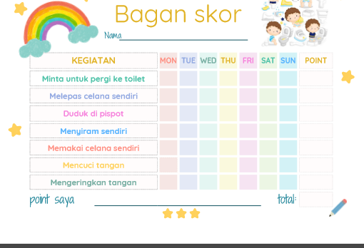

3.2. Tahap Pelaksanaan
Pada tahap ini pengabdi menyampaian materi edukasi dengan menggunakan beberapa metode yaitu
- Metode Ceramah.
Metode ini digunakan untuk menyampaikan (1) konsep toilet training meliputi pengertian toilet training, tanda kesiapan anak untuk toilet training, factor-faktor yang mendukung toilet training, tahapan toilet training, cara melatih toilet training, hal-hal yang perlu diperhatikan dalam toilet training dan dampak kegagalan toilet training,(2) konsep penguatan positip. Sebagai bentuk apresiasi atas sebuah tindakan positif yang telah dilakukan yaitu bentuk penghargaan berupa pujian dan pemberian kesempatan yang lebih bernilai dengan menggunakan star chart/bagan score yang sudah dimodifikasi agar menarik yaitu melengketkan gambar bintang pada bagan (bagan bintang) setiap hari setelah anak berhasil melakukan salah satu indicator dari ke-7 indikator keberhasilan toilet training dengan benar , yaitu 1. anak minta untuk pergi ke toilet, 2. anak mampu melepaskan pakian bawah sendiri baik dengan bimbingan ataupun mandiri, 3. anak mampu duduk di pispot, 4. anak mau/ berusaha menyiram setelah miksi/defikasi dibantu/mandiri, 5. anak mampu memakai pakain bawah sendiri/ dibantu, 6. anak sudah mampu mencuci tangan sendiri dengan benar, 7. anak mampu mengeringkan tangan sendiri,
(3) Konsep Tehnik Modeling melatih anak dalam melakukan miksi atau defikasi dengan cara meniru dan memberikan contoh menggunakan video animasi toilet training.
- Metode simulasi modeling .
Cara ini juga dapat dilakukan dengan mensimulasikan kepada anak peserta saat miksi/defikasi dengan benar menggunakan model pispot. Mensimulasikan cara melatih/mengenali anak saat anak merasakan keinginan miksi atau defikasi, tempatkan anak diatas pispot atau ajak ke kamar mandi, berikan pispot dalam keadaan nyaman dan aman, mengingatkan anak jika merasakan keinginan miksi/defikasi, mengingatkan untuk memberikan pujian jika anak berhasil dan jangan disalahkan dan dimarahi, mencontohkan membiasa anak ke toilet pada jam-jam tertentu dan beri celana yang mudah dilepas dan dikembalikan.
- Self and Group Reflection
Kempen, 2018 dan Weber et al., 2018 menyatakan bahwa refleksi diri menawarkan kesempatan berharga bagi para pendidik untuk menilai praktik mengajar mereka, dengan mempertimbangkan keberhasilan dan tantangan yang dihadapi di kelas. Proses ini membantu mereka mengidentifikasi area yang perlu ditingkatkan dan memungkinkan mereka merancang strategi pembelajaran yang lebih efektif untuk pengajaran di masa mendatang (Fatawi & Abidin, 2024).
Dalam kegiatan ini, metode ini dipakai untuk menguatkan pemahaman/ pengetahuan sebagai akhir kegiatan, dimana akan dilakukan evaluasi terhadap pegetahuan ibu-ibu tentang toilet training dengan mengajukan beberapa pertanyaan secara langsung pada peserta. Dilakukan saat apersepsi untuk mengetahui pemahaman peserta tentang konsep toilet training dan setelah pemberian materi tentang modifikasi tehnik penguatan positip dan modeling dengan animasi video toilet training.

Gambar 2 : Kegiatan penyampaian materi
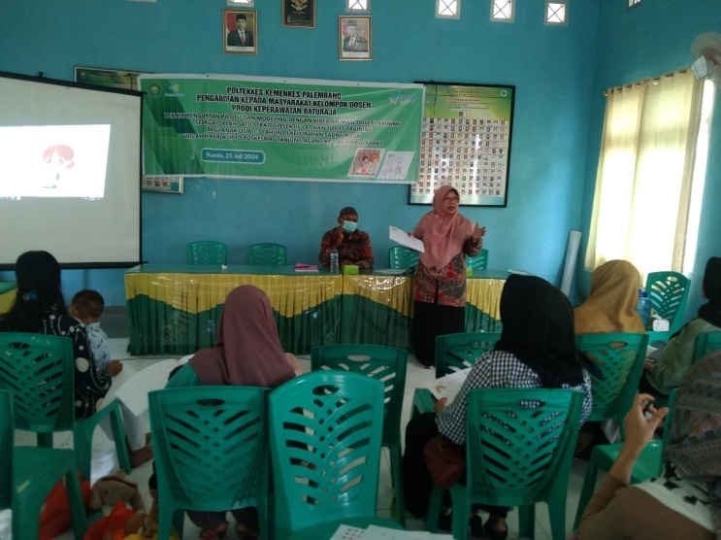
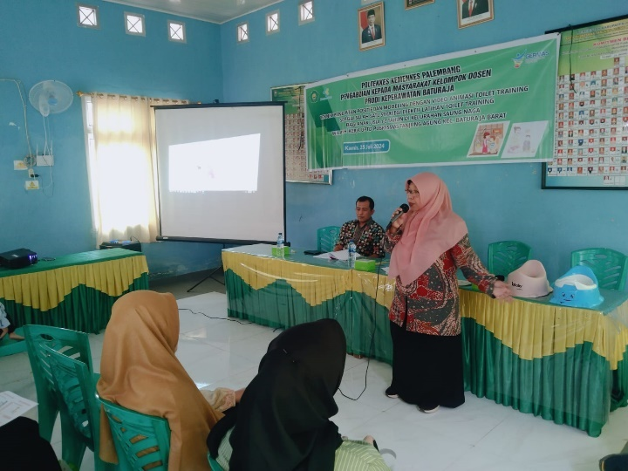

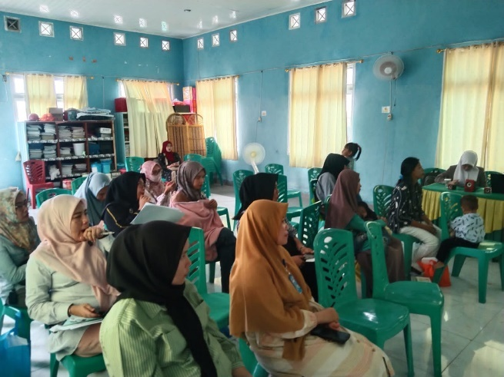
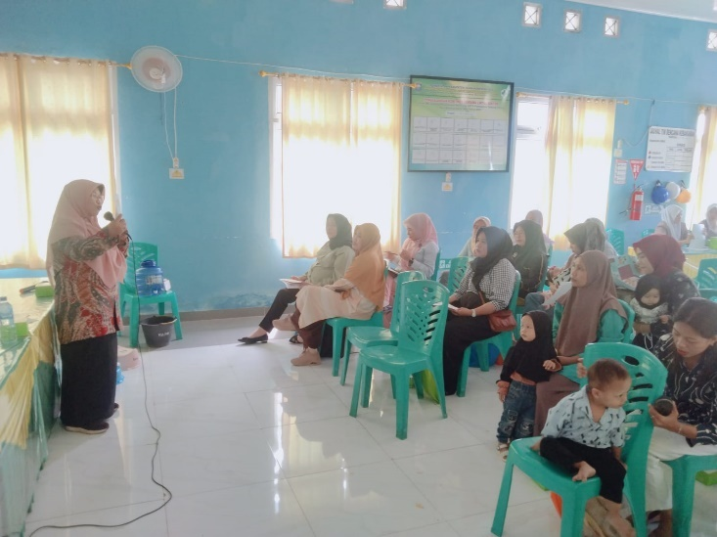

Gambar 3 : Demonstrasi modeling toilet training oleh pengabdi yang akan dilakukan orangtua pada anaknya

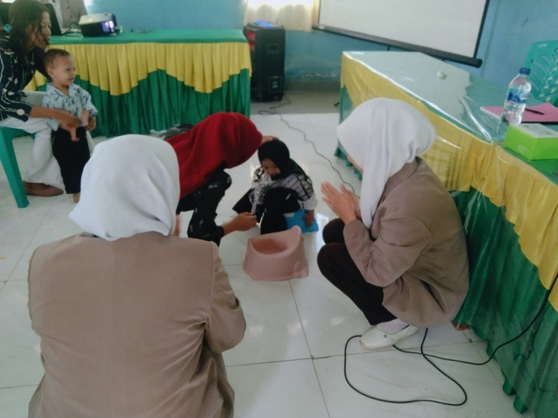
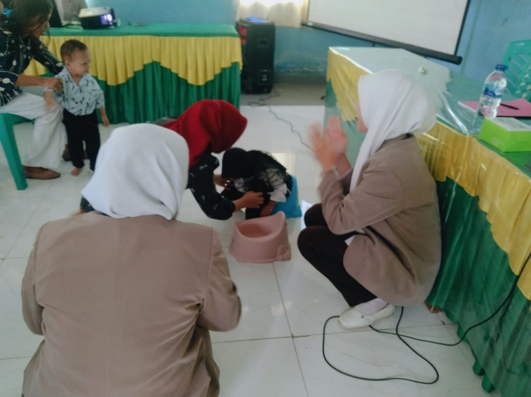

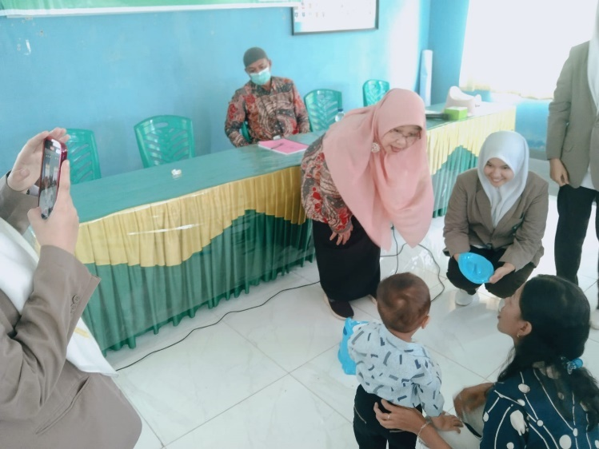

Gambar 4 : Demonstrasi cara mencuci tangan dengan benar oleh pengabdi bersama mahasiswa kepada orangtua.
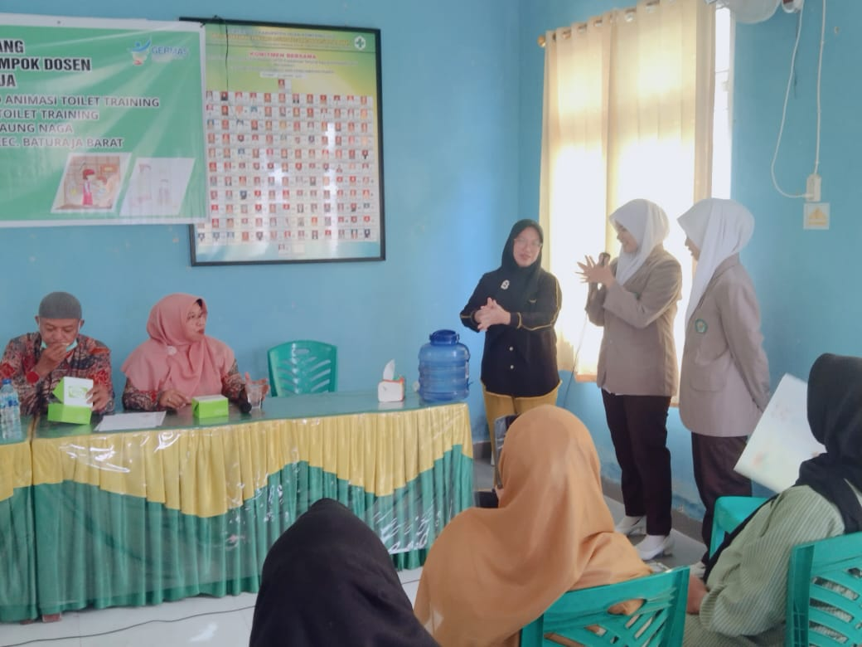
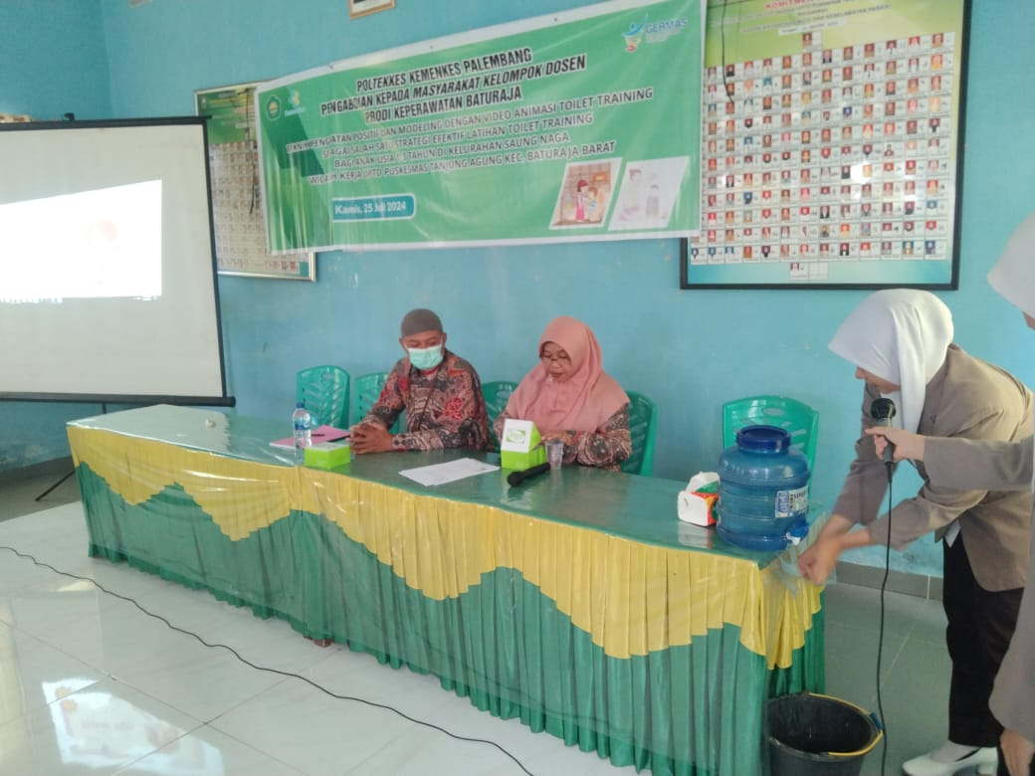

3.3. Tahapan Evaluasi Kegiatan

1) Dilakukan pada akhir penyampaian materi dengan mengajukan beberapa pertanyaan secara langsung kepada peserta tentang konsep tentang konsep toilet training dan konsep modifikasi tehnik penguatan positip dan modeling melatih anak untuk toilet training.
2). Dilakukan setelah 1 minggu kegiatan pengmas,dilakukan berupa kegiatan evaluasi secara langsung atas keberhasilan peserta menerapkan modifikasi tehnik penguatan positip dan modeling dengan video animasi toilet training, dengan menjumlah kan bintang yang berhasil ditempelkan pada start chart ( bagan bintang ) anak peserta dan penayangan video animasi toilet training bagi anak peserta. Dengan terlebih dahulu membuat kesepakatan dengan peserta tentang saat pelaksanaan evaluasi secara langsung ke rumah untuk menilai keberhasilan modifikasi tehnik penguatan positif dan video animasi sebagai salah satu strategi efektif untuk toilet training pada anak usia 1-3 tahun. Tahap ini dilaksanakan setelah akhir kegiatan modifikasi ini pada peserta pengabdian kepada Masyarakat ini baik secara langsung ataupun melalui rekaman tentang penerapan tehnik modifikasi tehnik penguatan positif dan video animasi.

Gambar 5 : Dokumetasi Tahap pelaksanaan evaluasi kemampuan anak berhasil duduk di toilet dengan mandiri dan dilatih peserta.
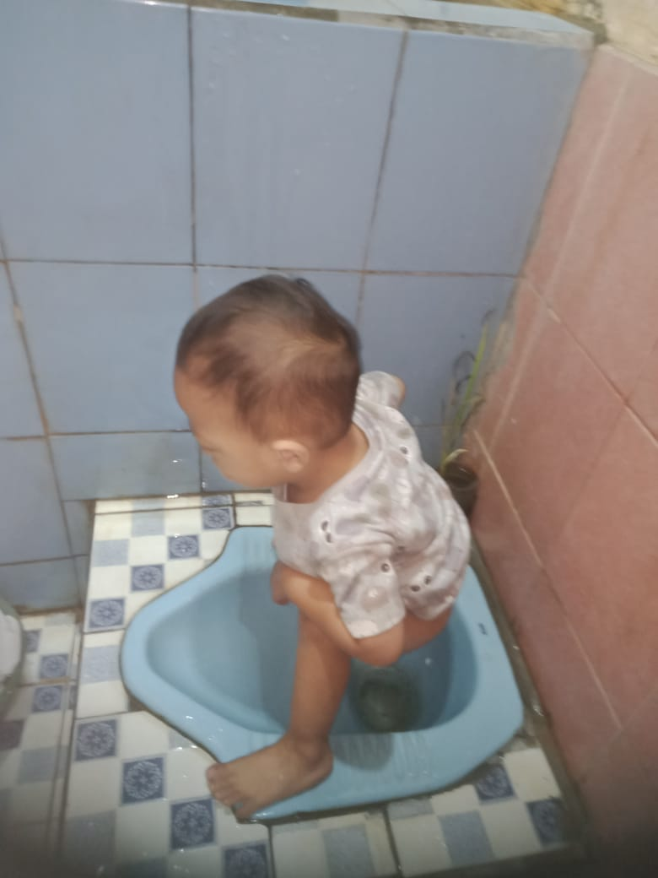
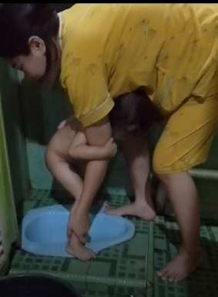

Gambar 6 : Dokumetasi tahap pelaksanaan evaluasi kemampuan anak membuka dan mengenakan pakaian bawah setelah miksi /defikasi secara mandiri

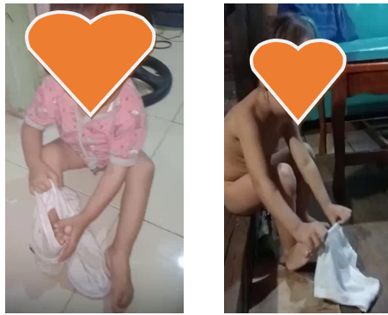
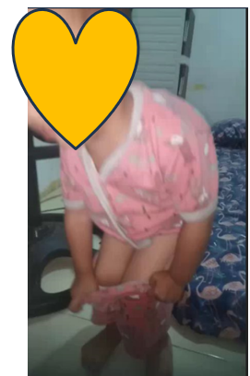

Gambar 7 : Dokumetasi tahap pelaksanaan evaluasi kemampuan anak menyiram setelah melakukan miksi/defikasi

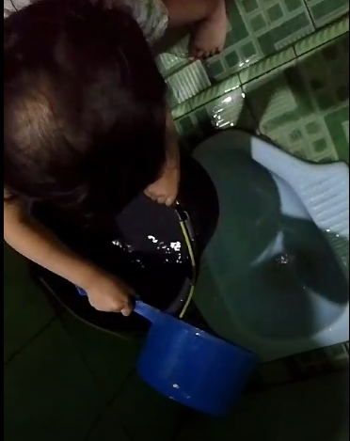
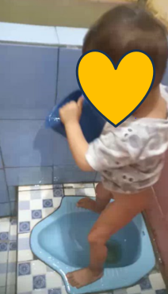

Gambar 8 : Dokumetasi tahap pelaksanaan evaluasi kemampuan anak meakukan 6 langkah cuci tangan setiap setelah miksi/defikasi

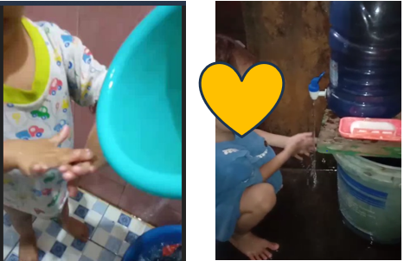

- Hasil dan Pembahasan
4.1. Pelaksanaan Kegiatan Pengabdian Masyarakat
Pelaksanaan Program sesuai dengan perencana kegiatan pengabdian kepada masyarakat ini yang ini terdiri dari 3 tahapan yaitu
- Tahap Persiapan.
Tahap pelaksanaan kegiatan pengabdian diawali dengan melaksanakan persiapan. Pada tahap ini tim menyiapkan kegiatan dimulai dari tim melakukan survei awal untuk menemukan masalah pada anak batita di Desa saung Naga. Selanjutnya tim berkoordinasi awal dengan Bidan penanggungjawa di Desa Saung Naga untuk menggali lebih dalam tentang permasalahan yang ditemukan. Selanjutnya tim pengabdi melakukan kegiatan pementapan pelaksanaan kegiatan dengan pihak mitra meliputi sasaran dan jumlah sasaran, kesepakatan tempat pelaksanaan kegiatan termasuk prasarana pendukung kegiatan yang difasilitasi oleh mitra pada tanggal 11 Juli 2024. Koordinasi dengan penangungjawab Desa Saung Naga khususnya posyandu Cinta Bangsa Desa Saung Naga, dilaksanakan dengan pertemuan langsung di Desa Saung Naga dan melalui media whatshap sejak tanggal 12 Juli s/d 15 Juli 2024. Selanjutnya disepakati jumlah peserta yang memenuhi kriteria yaitu ibu-ibu yang memiliki anak usia 1 – 3 tahun.di Posyandu Cinta Bangsa Desa Saung Naga Pelaksanaan kontak dengan peserta dilaksanakan pada tanggal 22 s/d/ 23 juli 2024 via group whatshap dimana peserta merespon dengan baik.
. Langkah selanjutnya tim melakukan kegiatan pemantapan dengan rapat pengorganisasian yang dipimpin oleh ketua pengabdi dimana dilakukan pembagian tugas baik tim dosen maupun tim dari mahasiswa pengabdi. Mempersiapkan bahan yang diperlukan dalam kegiatan meliputi pembuatan rancangan spanduk ,leaflet/brosur, bahan habis pakai untuk peserta termasuk kit peserta, bagan bintang sebagai instrumen penguatan positif, pemantapan video toilet training, Power point materi, Satuan Acara Penyuluhan yang berisikan tentang topik tentang Toilet training, Penguatan Positif, Video Animasi , persiapan media pembelajaran yaitu infokus, alat tulis , pemesanan snack peserta dan konsumsi peserta, daftar hadir dosen,mahasiswa pengabdi dan peserta.
Selanjutnya melakukan pemantapan ke-2, dimana kegiatan meliputi kegiatan pemantapan tanggal dan tempat pelaksanaan kegiatan dengan melakukan pertemuan dengan mitra di Puskesmas Tanjung Agung dan bidan koordinator desa Saung Naga. Melakukan pengecekan kembali kesiapan bahan keperluan kegiatan termasuk persiapan video animasi sebagai media pembelajaran tentang toilet training, berkas administrasi.
b. Tahap Pelaksanaan
Tanggal 25 Juli 2024 sesuai perencanaan melakukan kegiatan pengabdian kepada masyarakat. Tahap ini dimulai dengan kegiatan pengisian daftar hadir peserta yaitu ibu-ibu yang memiliki anak usia 1 – 3 tahun.di Posyandu Cinta Bangsa Desa Saung Naga berjumlah dan pembagian kit yang berisikan brosur/leflat tentang penguatan positif modeling latihan toilet training, bagan bintang dan gambar bintang untuk di tempel di bagan /chart, dan sovenir berupa sandal untuk anak peserta. Selanjutnya dilakukan kegiatan pembukaan oleh pimpinan Puskesmas Tanjung Agung dan dilanjutkan dengan kegiatan apersepsi tentang toilet training dengan tujuan menggali pemahaman pengetahuan peserta tentang toilet training yang berjumlah 26 orang peserta. Pelaksanaan kegiatan edukasi dan demonstrasi tehnik penguatan positip dan modeling dengan video animasi toilet training sebagai salah satu srategi efektif latihan toilet training pada peserta. Tahap ini menggunakan beberapa metode yaitu ceramah, tanya jawab serta self and group refleksion untuk mengetahui kedalam materi yang diterima oleh peserta. Selanjutnya dilakukan tayangan video animasi cara melatih anak melakukan toilet training.
Tehnik penguatan positif dilakukan oleh pengabdi menggunakan contoh kalimat pujian pada anak dan instrumen berupa modifikasi bagan Bintang/ bagan score yang dirancang untuk digunakan atas keberhasilan anak peserta untuk berlatih toilet training. Adapun latihan toilet training meliputi kemampuan yang dilakukan anak peserta yang tercantum dalam bagan bintang meliputi 8 (delapan) indicator kegiatan yaitu kegiatan kemandirian anak untuk minta pergi ke toilet jika ingin miksi atau defikasi, melepaskan celana sendiri, mampu duduk di pispot, mampu menyiram setelah miksi/defikasi sendiri, melakukan cuci tangan setelahnya dan melakukan mengeringkan tangan setelahnya. Mekanisme menempelkan bintang pada bagan bintang dilakukan jika anak berhasil melakukan secara mandiri ataupun dengan bimbingan. Modeling latihan toilet training pada anak disampaikan berupa kegiatan mencontohkan toilet training oleh orang tua secara langsung sesuai yang animasi video yang telah ditayangkan. Dilanjutkan dengan pengabdi mendemonstrasikan tehnik penguatan positip dan modeling dengan video animasi toilet training sebagai salah satu srategi efektif latihan toilet training pada peserta. Demo dilakukan pada salah satu anak peserta yang berumur 2 tahun dengan 2 (dua) macam media model pispot yang berbahan plastic / potty chair dan mendemonstrasikan penguatan positif serta modeling toilet training oleh orang tua. Kegiatan berlangsung dari pukul 09.00 s/d 12.00 wib.
c. Tahap Akhir Kegiatan
Pada tahap akhirkan dilakukan evaluasi keberhasilan peserta melakukan tehnik penguatan positip dan modeling dengan video animasi toilet training dengan kunjungan langsung ke rumah perwakilan peserta dan mengirimkan video peserta mengaplikasikan tehnik penguatan positip dan modeling dengan video animasi toilet training pada anaknya. Evaluasi dilakukan 3 kali yaitu pada tanggal 8, 11 dan 12 Agustus 2024. Dimana dari penerapan tehnik penguatan positip dan modeling dengan video animasi toilet training sebagai salah satu srategi efektif latihan toilet training yang dilakukan peserta pada anaknya berhasil dilakukan dengan benar dengan variasi waktu lamanya keberhasilan melatih beragam untuk setiap peserta yaitu setelah lebih kurang 1 minggu penerapan.
Setelah pengabdi melaksanakan pengabdian di Desa Saung Naga kec. Baturaja Barat ini didapatkan hasil sbb :
- Pengetahuan , sikap positip dan kemampuan orang tua dalam melatih anak untuk toilet training dengan cara memodifikasi tehnik penguatan positip dan modeling dengan menggunakan video animasi toilet training.

Pengetahuan modifikasi tehnik penguatan positip dan modeling dengan video animasi toilet training untuk anak usia 1-3 Tahun berhasil dipahami oleh seluruh peserta dengan mampunya seluruh peserta memahami tetang strategi ini dan berhasil melakukan redemonstrasi penerapan pada anaknya yang berusia rentang 1 – 3 tahun. Hasil evaluasi tentang pemahaman dapat dilihat dari kemampuan peserta menjawab pertanyaan diajukan pengabdi saat sebelum dan setelah pemberian konsep teori tentang tehnik penguatan positif dan modeling melatih anak untuk toilet training. Peserta memahami penyampaian video tentang melatih anak untuk toilet training dan mampu memodifikasi dengan penguatan positif dengan menggunakan instrument bagan Bintang/ Bagan Score.

Grafik 1 : Grafik Score pengetahuan peserta sebelum dan sesudah apersepsi materi modifikasi tehnik penguatan positip dan modeling dengan video animasi toilet training Di Desa Saung Naga Kec. Baturaja Barat.

Berdasarkan grafik diatas dapat dilihat bahwa terdapat peningkatan pengatahuan peserta yang sangat signifikan yaitu 80,7 % score diatas nilai tengah ( score 5).

- Pengalaman memodifikasi tehnik penguatan positip dan modeling dengan menggunakan video animasi toilet training.

Selanjutnya keberhasilan penerapan kemampuan perwakilan peserta dalam mengaplikasikan modifikasi tehnik penguatan positip dan modeling dengan video animasi toilet training yang dievaluasi dari 3 (tiga) orang perwakilan peserta telah berhasil dilakukan peserta dalam memodifikasi tehnik penguatan positif dengan modeling video animasi toilet training selama melatih anaknya yang dibuktikan Dimana anak peserta mampu melakukan 7 ( tujuh ) indicator kegiatan melatih toilet training secara benar walaupun keberhasilan mencapai indicator diperoleh dalam waktu yang beragam, namun rata – rata anak peserta memperoleh kemampuan melatih setelah 1 minggu pemberian materi. Keberhasilan ini ditujukkan dengan terisinya bagan Bintang untuk setiap indicator.

Gambar 9 : Gambar bagan bintang sebagai dokumen keberhasilan anak peserta dalam penerapan modifikasi tehnik penguatan positip dan modeling dengan video animasi toilet training Di Desa Saung Naga Kec. Baturaja Barat

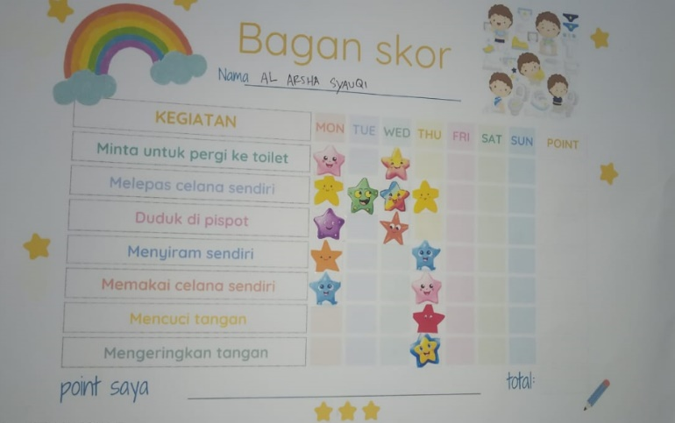
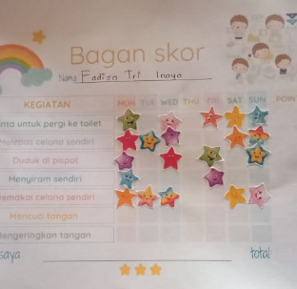

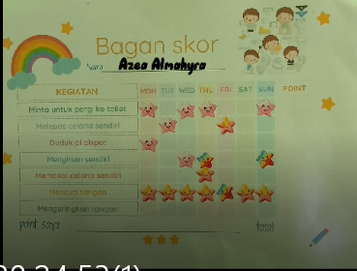

4.2. Pembahasan
Dari hasil kegiatan pengabdian kepada Masyarakat ini didapatkan hasil bahwa terdapat peningkatan pengetahuan peserta sebjumlah 80.7 % tentang konsep modifikasi tehnik penguatan positip dan modeling dengan video animasi toilet training pada anak usia 1 – 3 tahun. Disampimping itu didapatkan pula hasil bahwa peserta telah memiliki pengalaman dan kemampuan dalam melatih anaknya pada rentang usia 1 – 3 tahun dengan menggunakan strategi modifikasi penguatan positif dengan pujian atas keberhasilan melaksanakan ke – 7 (tujuh) indicator keberhasilan melatih toilet training yang dimodifikasikan dengan penayangan menggunakan video melatih toilet training.
Seperti diketahui bahwa tehnik penguatan positip ( reinforcement ) dimaksud bertujuan untuk memunculkan suatu perilaku positif,sebagai bentuk apresiasi atas sebuah tindakan positif yang telah dilakukan yaitu bentuk penghargaan berupa pujian dan pemberian kesempatan yang lebih bernilai (Afifah, 2017). Dalam kegiatan ini pengabdi mengadopsi dan mengodifikasi tehnik penguatan positif sebagai suati apresiasi atas sebuah tindakan positf yang telah dilakukan seorang anak atas keberhasilannya melakukan latihan toilet training yaitu dengan menempelkan bintang pada bagan bintang. Hal ini dimodifikasi dari penguatan positif atas keberhasilan seorang anak tidak mengompol pada saat tidur malam /tidur pada siang hari.. Yaitu bentuk penghargaan berupa pujian dan pemberian kesempatan yang lebih bernilai dengan menggunakan star chart yaitu melengketkan gambar bintang pada bagan (bagan bintang) setiap hari setelah malam anak tidak mengompol. Studi penelitian telah menunjukkan bahwa sistem penghargaan memang membantu menyembuhkan mengompol dalam beberapa kasus (Harding, .Mary, 2017)
Berdasarkan hasil kegiatan pengabdian ini ternyata tenik penguatan positif ini setelah dilakukan ternyata sangat membantu keberhasilan anak usia 1 – 3 tahun untuk latihan toilet training dimana rata -rata setelah 1 (satu)minggu diterapkan ,anak peserta pengabdian dapat melakukannya. Hal ini sesuai dengan teori yang menyatakan bahwa bagan bintang digunakan dalam berbagai latar untuk memberi penghargaan kepada anak-anak atas perilaku yang baik, misalnya. pengaturan pendidikan (Madacine, 2010).
Selanjutnya pelaksanaan edukasi dilakukan agar lebih mendapat perhatian adalah dengan pemilihan media yang sesuai dengan sasaran. Pemilihan media yang tepat menjadikan informasi lebih mudah diterima oleh sasaran, sehingga kesadaran untuk melatih toilet training lebih terwujud. video animasi dipilih karena dapat menimbulkan minat atau ketertarikan sasaran. video melibatkan demonstrasi perilaku yang diinginkan melalui representasi video. Intervensi model melalui representasi video akan melibatkan individu untuk menonton demonstrasi yang akan ditayangkan dalam video dan kemudian meniru perilaku model. Hal ini didukung dari hasil penelitia, Heryani,dkk,2022, yang membuktikan ada pengaruh media video animasi (Toilet Training) terhadap tingkat pengetahuan ibu balita (p value 0,000) (Heryani et al., 2022).
Dalam kegiatan pengabdian ini, pengabdi telah memodifikasi tehnik penguatan postif dan modeling dengan video animasi toilet training, dimana didapatkan bahwa peserta lebih berminat dan lebih memahami karena tayangan animasi video toilet training menggiring demonstrasi perilaku mengajarkan toilet training pada anaknya. Hal ini diperkuat dari hasil penelitian Kartika,dkk(2020) yang mendapatkan bahwa video animasi modeling meningkatkan kesiapan ibu tentang toilet training dan kemampuan toilet training anak, sehingga video animasi modeling dapat dijadikan pilihan untuk meningkatkan pelaksanaan toilet training (Fatmawati et al., 2020).
Hal ini dibuktikan dengan kemampuan ketiga ibu yang menjadi peserta mampu melatih anaknnya untuk dilatih toilet training secara mandiri dengan menerapkan modifikasi penguatan positif dan modeling dengan video animasi toilet training Di Desa Saung Naga Kec. Baturaja Barat. Didapatkan hasil bahwa setelah rata-rata dalam 1 minggu melatih, ,anak sudah mampu latihan toilet training dengan variasi pencapaian indicator keberhasilan latihan toilet training
yang beragam. Video animasi modelling dapat menjadi alternatif edukasi bagi ibu - ibu yang sedang mempersiapkan anaknya untuk toilet training (Heryani et al., 2022). Hal ini diperkuat oleh Bradley,dkk,2014 yang menyatakan bahwa pelatihan toilet dan pemodelan video, memberikan bukti bahwa metode pelatihan toilet adalah yang cepat dan efektif, dan memperkenalkan penggunaan animasi untuk mengatasi keterbatasan praktis dalam menggambarkan peristiwa pribadi yang sensitif seperti toileting (Drysdale et al., 2015).
Orang tua terutama ibu sangat berperan terhadap perilaku anak dalam membentuk tumbuh kembang yang optimal anak, karena perhatian dan pengamatan anak tidak terlepas dari sikap dan perilaku orang tua. Peran orang tua pada anak usia toddler, dalam mengajarkan toilet training dengan tepat berfungsi untuk melatih dan mengontrol buang air besar dan buang air kecil. Latihan toilet training dapat dimulai dengan pembiasaan anak menggunakan toilet, melatih anak duduk di toilet, dan dilakukan secara rutin (Ratne dkk, 2016)(Langen Nidhana Meysialla & Alini, 2018). Pengajaran toilet training membutuhkan waktu, pengertian dan kesabaran. Hal terpenting yang harus diingat oleh orang tua adalah bahwa orang tua tidak dapat memaksakan anak untuk menggunakan toilet (zaveira, 2008:139)(Saadah, 2021).
Wong (2008) menyatakan bahwa melalui toilet training anak akan belajar bagaimana mereka mengendalikan keinginan untuk buang air yang selanjutnya akan menjadikan mereka terbiasa untuk menggunakan toilet secara mandiri. Kedekatan interaksi orang tua dengan anak dalam toilet training ini akan membuat anak merasa aman dan percaya diri(Langen Nidhana Meysialla & Alini, 2018).
Dukungan yang positif dari orang tua, seperti orang tua siap mengantarkan anak pada saat mau buang air besar atau buang air kecil ke toilet dapat meningkatkan kemampuan anak untuk buang air besar atau buang air kecil secara mandiri. Interaksi orang tua dan anak selama fase toilet training menjadi faktor keberhasilan pelaksanaan toilet training. Hal ini berkaitan dengan pola asuh orang tua dimana orang tua selalu mendidik dan membimbing anak selama mengajarkan toilet training (Stephanus, 2018).
Hal ini sejalan dengan hasil kajian Oktaria (2009) yang menyatakan bahwa kasih sayang dan perhatian ibu yang dimiliki mempengaruhi kualitas dalam penerapan toilet training secara dini, dimana ibu yang perhatian akan memantau perkembangan anak usia toddler, maka akan berpengaruh lebih cepat dalam melatih anak usia toddler melakukan toilet training secara dini. Dengan dukungan perhatian ibu maka anak akan lebih berani atau termotivasi untuk mencoba karena mendapatkan perhatian dan bimbingan (Wahyu Astuti, Nita Purnamasari, 2022). Penelitian Saadah,dkk (2018) mendapatkan sebanyak 52,4% ibu yang mempunyai motivasi baik dalam melatih toilet training pada anak usia 1-3 tahun (Saadah, 2021).

- Kesimpulan
  - Adanya peningkatan pengetahuan peserta tentang modifikasi tehnik penguatan positip dan modeling dengan video animasi toilet training di Desa Saung Naga Kec. Baturaja Barat yaitu sejumlah 80,7 % sebelum dan sesudah diberikan materi .
  - Didapatkan pengalaman bagi peserta berupa kemampuan/skill menerapkan modifikasi tehnik penguatan positip dan modeling dengan video animasi toilet training pada anak di Desa Saung Naga Kec. Baturaja Barat.

Ucapan Terimakasih
Terimakasih pengabdi sampaikan kepada Direktur Poltekkes Palembang beserta jajarannya , termasuk Kapala Pusat Penelitian dan Pengabdian Masyarakat Poltekkes Palembang yang telah menfasilitasi dan pendanaan kegiatan pengabdian kepada Masyarakat ini. Juga kepada Pimpinan Puskesmas Tanjung Agung yang telah memberikan izin pelaksanaan kegiatan pengabdian kepada masarakat dan Bidan penanggung jawab Posyandu Cinta Bangsa, Desa Saung Naga yang telah berkontribusi dalam kegiatan ini termasuk seluruh ibu – ibu

Daftar Pustaka
Afifah, N. (2017). Reward Dan Punishment Bagi Pengembangan Kecerdasan. Jurnal Program Studi PGMI, 4(2), 212–228. http://jurnal.stitnualhikmah.ac.id/index.php/modeling/article/view/169
Anidia, A., Novayelinda, R., & Zukhra, R. M. (2020). JURNAL KESEHATAN ILMIAH INDONESIA INDONESIAN HEALTH SCIENTIFIC JOURNAL HUBUNGAN ANTARA DUKUNGAN EMOSIONAL YANG DIBERIKAN IBU DENGAN PRAKTIK TOILET TRAINING PADA TODDLER Program Studi Ilmu Keperawatan Universitas Riau Email : anisa.anidia3812@student.unri. Jurnal Kesehatan Ilmiah Indonesia, 5(2), 115–121.
Dinkes OKU. (2022). Profil Kesehatan Kab. OKU 2022 Data tahn 2021.
Drysdale, B., Lee, C. Y. Q., Anderson, A., & Moore, D. W. (2015). Using Video Modeling Incorporating Animation to Teach Toileting to Two Children with Autism Spectrum Disorder. Journal of Developmental and Physical Disabilities, 27(2), 149–165. https://doi.org/10.1007/s10882-014-9405-1
Estiani, M., & Suparno. (2024). Edukasi Toilet Training Pada Ibu-Ibu Yang Memiliki Anak Toodler Di Posyandu Desa Talang Jawa Kec. Baturaja Barat. Jurnal Pengabdian Kolaborasi Dan Inovasi IPTEKS, 2(2), 330–338. https://doi.org/10.59407/jpki2.v2i2.553
Fatawi, I., & Abidin, A. A. (2024). Self-Reflection and Peer Feedback Practices : An Exploratory Study on the Sekolah Penggerak Program. 04(03).
Fatmawati, K., Sufyanti Arief, Y., & Dwi Kurnia, I. (2020). The effect of animation video modeling on mother’s ability in preparing toilet training in toddler. In EurAsian Journal of BioSciences Eurasia J Biosci (Vol. 14, Issue May, pp. 1575–1581).
Glazener, C. M. A., Peto, R. E., & Evans, J. H. C. (2003). Effects of interventions for the treatment of nocturnal enuresis in children. Quality and Safety in Health Care, 12(5), 390–394. https://doi.org/10.1136/qhc.12.5.390
Harding, Mary, 2017. (2017). Bedwetting Reward Systems Patient.
Hayati, D. J., & Suparno, S. (2020). Efektivitas Buku Cerita Bergambar pada Keberhasilan Toilet Training Anak Usia 3-4 Tahun. Jurnal Obsesi : Jurnal Pendidikan Anak Usia Dini, 4(2), 1041. https://doi.org/10.31004/obsesi.v4i2.498
Heryani, N., Lilis, D. N., & Rahmani, D. S. (2022). Pengaruh Video Animasi ( Toilet Training ) Terhadap Tingkat Pengetahuan Ibu Balita, The Effect Of Animated Videos ( Toilet Training ) On The Level Of Knowledge Of Toddler Mothers. Journal of Health Sciences and Research, 4(3), 901–910.
Hidayat, A. A. (2012). Pengantar Ilmu Keperawatan Anak (2nd ed.). jAKARTA, SALEMBA MEDIKA. http://sippanon.bantenprov.go.id:8123/inlislite3/opac/detail-opac?id=28296
Kirom, F. A., Setyowati, S., Ningrum, M. A., Widayanti, M. D., & Habibi, M. M. (2024). Pengembangan Media Video It’s Toilet Time dalam Menstimulasi Keterampilan Toilet Training Anak Usia 3-4 Tahun. Jurnal Ilmiah Profesi Pendidikan, 9(3), 2179–2192. https://doi.org/10.29303/jipp.v9i3.2419
Langen Nidhana Meysialla, & Alini. (2018). Hubungan Pola Asuh Ibu Dengan Kemampuan Toilet Training Pada Anak Usia 12-24 Bulan Di Paud Buah Hati Kampar Tahun 2018. Jurnal Ners, 2(2), 10–16.
Madacine, N. L. of. (2010). Star Charts in the management of bedwetting - Nocturnal Enuresis - NCBI Bookshelf. NICE Clinical Guidelines, 111.
OKU, D. (2023). Profil Kesehatan Kab. OKU tahun 2023 (Data tahun 2022).
Saadah, N. dan U. K. (2021). Peran Ibu dalam Toilet Training pada Toddler (Batita) - Google Books. https://www.google.co.id/books/edition/Peran_Ibu_dalam_Toilet_Training_pada_Tod/CJlXEAAAQBAJ?hl=id&gbpv=0%0Ahttps://www.google.co.id/books/edition/Peran_Ibu_dalam_Toilet_Training_pada_Tod/CJlXEAAAQBAJ?hl=id&gbpv=1&dq=toilet+training&printsec=frontcover
Spock, D. (2004). Baby_and_Child_Care.
Stephanus, D. (2018). Toilet Training Preparation History in Pre -School Children ( 4-6 Years). Jurnal Stikes, 11, 1–10.
Suparno, M. E. (2022). Relationship Between Toilet Training Readiness and Children’s Stress With Enuresis Control in Preschool Children. Aulad: Journal on Early Childhood, 5(3), 329–334. https://doi.org/10.31004/aulad.v5i3.382
The Academy, of P. (2022). Toilet Training_ 12 Tips to Keep the Process Positive - HealthyChildren.
Wahyu Astuti, Nita Purnamasari, L. N. (2022). PENERAPAN STIMULI TOILET TRAINING OLEH IBU PADA ANAK USIA TODDLER DI KELOMPOK BERMAIN DAN TEMPAT PENITIPAN ANAK. 8, 30–38.
Yusuf, A. S. (2012). Hubungan Toilet Training dengn Kontrol Enuresis. UIN ALAUDIN Makasar.

